Опросный лист – заявка
на поставку выключателей автоматических токоограничивающих типа
ВАТ-48-4000/10-ЛА-УХЛ4

Изготовитель: «Энергомаш (Екатеринбург)-Уралэлектротяжмаш»
Россия, 620017, г. Екатеринбург,
Заполняется на каждый заказываемый
выключатель или на партию, при пол-
ностью аналогичном исполнении всех
выключателей партии √
ул. Фронтовых бригад, 22,
тел. (343) 324-51-23, факс (343) 324-58-02

Заказчик_____________________________________________________________________________________
Телефон_______________________________Факс__________________________________________________
Предполагаемое место установки________________________________________________________________
Дата заполнения заявки ________________________________________________________________________

- Количество заказываемых выключателей шт.

- Номинальное напряжение цепей управления 220В переменного тока частотой 50 Гц.
- Основные технические характеристики выключателя приведены в таблице 1.
Общий вид выключателя приведен в приложении А.

Таблица 1
Номинальный рабочий  ток, А | Номинальное напряжение, В | Комплектация | Тип реле | Диапазон токов уставки
- 4000  (без радиаторов) | - 460 | с 4 шунтами на камеру | - РДШ-3000  - РДШ-6000 | Для РДШ-3000:  - 800-2000  - 1600-4000  - 2400-6000  - 4000-8000
- 4000  (без радиаторов) | - 660 | с 2 шунтами на камеру | - РДШ-3000  - РДШ-6000
- 4000  (без радиаторов) | - 1050 | Без шунтов | - РДШ-3000  - РДШ-6000
Для РДШ-6000:

- 2400-6000
- 4000-8000
- 6000-12000
- 10000-16000
- 6300  (с радиаторами) | - 460 | с 4 шунтами на камеру | РДШ-6000 | - 2400-6000  - 4000-8000  - 6000-12000  - 10000-16000
- 6300  (с радиаторами) | - 660 | с 2 шунтами на камеру | РДШ-6000 | - 2400-6000  - 4000-8000  - 6000-12000  - 10000-16000
- 6300  (с радиаторами) | - 1050 | Без шунтов | РДШ-6000 | - 2400-6000  - 4000-8000  - 6000-12000  - 10000-16000

- Дополнительные требования заказчика:_________________________________________________
__________________________________________________________________________________________
__________________________________________________________________________________________
__________________________________________________________________________________________
- Платежно – отгрузочные реквизиты:

Грузоотправитель______________________________________________________________________________
Станция для вагонов___________________________________________________________________________
Плательщик__________________________________________________________________________________
Расчетный счет________________________________________________________________________________
Банк_________________________________________________________________________________________
Кор. счет________________________________________БИК_____________________________________________
ИНН_______________________________________КПП_____________________________________________
ОКОНХ____________________________________ОКПО____________________________________________

ЗАКАЗЧИК в лице ____________________________________________________________________________

М.П. ________________________ (подпись)

Приложение А

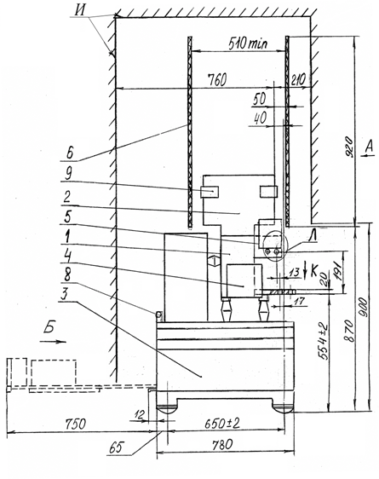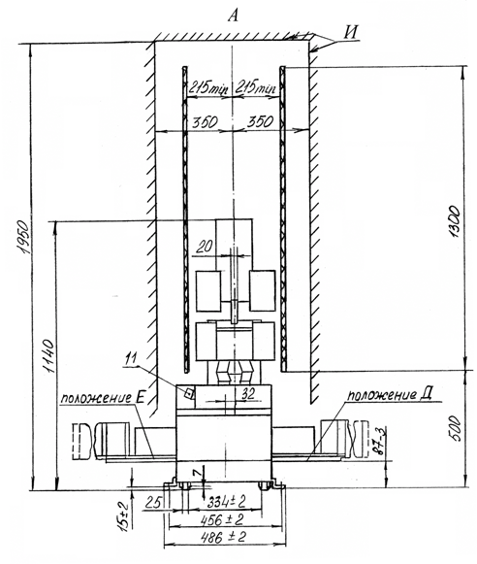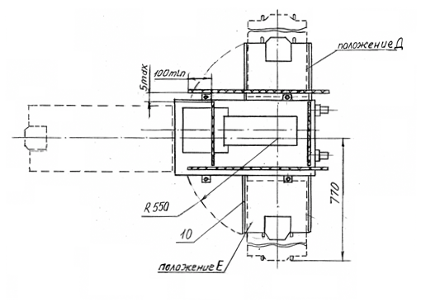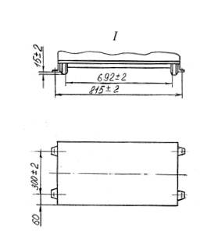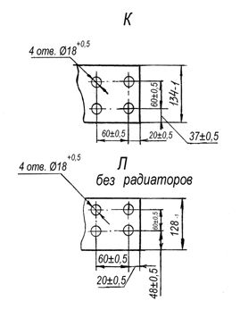

1 – полюс; 2 – камера дугогасительная; 3 – блок управления; 4, 5 – радиаторы (устанавливаются только на номинальный ток 6300 А); 6 – экран; 7 – болт заземления; 8 – рым болт; 9 – шунт (устанавливается только на номинальное напряжение 460 В и 660 В); 10 – платформа поворотная; 11 – клеммник; I – перестановка колес тележки для изменения направления вкатывания.

